##### MISA CON NENOS

##### 21 de novembro de 2021

##### Ordinario 34º-B, Cristo Rei

**Xoán 18, 33-37:**

***“*Son rei, pero o meu Reino non é deste mundo*”.***

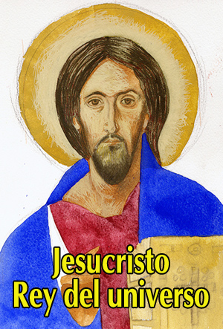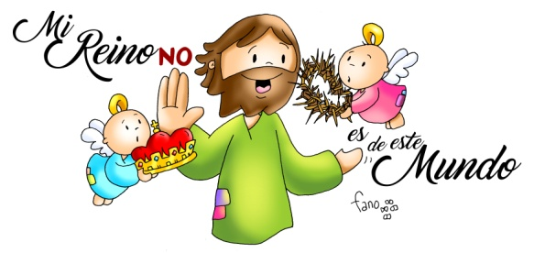

1. **ACOLLIDA**

Monitor:

Amigos e amigas: Chegamos hoxe ao último domingo do tempo ordinario celebrando a Cristo como Rei do Universo. Dicir que Cristo é o noso Rei queremos dicir que el é o máis importante para nós, que é centro das nosas vidas, que o miramos constantemente e acudimos a el.

Que esta eucaristía sexa un dar grazas polo que Xesús nos dá, pola luz e forza que nos transmite. E que, cun corazón misericordioso como o seu, sigamos construíndo o seu reino de paz, de xustiza, de vida e de amor.

SAÚDO SACERDOTE: *O Señor Xesús, que quere reinar no noso corazón, sexa con todos vós...*

1. **PETICIÓNS DE PERDÓN**

**Sacerdote:** *A nosa vida debería loar e servir a Xesús Rei, pero ás veces servímonos a nós mesmos. Pedimos perdón.*

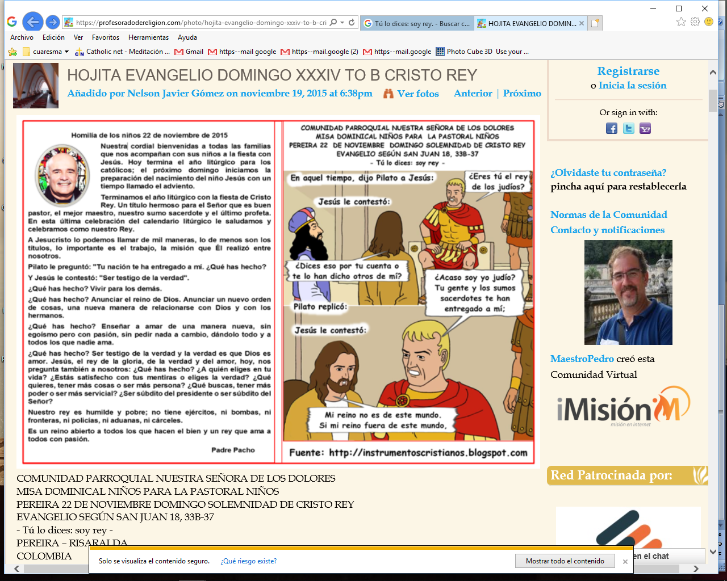- Pais: Ti, que por amor deches a vida por nós. *Señor, ten piedade de nós.*

- Catequista: Ti, que por amor perdoas os nosos pecados. *Cristo, ten piedade de nós.*

- Neno-Nena: Ti, que queres que convertamos o noso corazón. *Señor, ten piedade de nós.*

**Sacerdote:** *Deus que nos coñece e nos perdoa teña misericordia de nós e nos reúna algún día na vida eterna.*

1. **MONICIÓN ÁS LECTURAS**

Na primeira lectura o profeta Daniel anúncianos a Xesús cuxo “reino non

terá fin”.

No evanxeo, Xesús ante Pilato declárase rei pero aclara que o seu

reino non é como o dos reis deste mundo, el é un rei servidor que dá a súa

vida para salvarnos.

No libro da Apocalipse descubrimos a Xesús como o

camiño a seguir por todos nós se queremos seguir construíndo o seu reino e

vida, de amor e de paz.

**LECTURAS**

**DANIEL 7, 13-14:** *O seu poder é un poder eterno*.

Seguín mirando. E na miña visión nocturna vin vir unha especie de fillo de home entre as nubes do ceo.

Avanzou cara ao ancián e chegou ata a súa presenza. A el déuselle poder, honor e reino. E todos os pobos, nacións e linguas servírono.

O seu poder é un poder eterno, non cesará. O seu reino non acabará.

*Palabra do Señor.*

**SALMO92R/. O Señor reina, vestido de maxestade.**

**APOCALIPSE 5, 1-8:**

***O príncipe dos reis da terra fíxonos reino e sacerdotes de Deus.***

**XOÁN 18, 33b-37:** *Ti o dis: son rei.*

|  |
| --- |
| **Narrador:** Naquel tempo, Pilato díxolle a Xesús:  **Pilato:** -«Es ti o rei dos xudeus?».  **Narrador:** Xesús contestoulle:  **Xesús:** -«Dis iso pola túa conta ou dixéroncho outros de min?».  **Narrador:** Pilato replicoulle:  **Pilato:** -«Seica son eu xudeu? A túa xente e os sumos sacerdotes entregáronte a min; que fixeches?».  **Narrador:** Xesús contestoulle:  **Xesús:** -«O meu reino non é deste mundo. Se o meu reino fose deste mundo, a miña garda loitaría para que non caese nas mans dos xudeus. Pero o meu reino non é de aquí».  **Narrador:** Pilato díxolle:  **Pilato:** -«Entón, ti es rei?».  **Narrador:** Xesús contestoulle:  **Xesús:** -«Ti o dis: son rei. Eu para isto nacín e para isto vin ao mundo: para dar testemuño da verdade. Todo o que é da verdade escoita a miña voz».  ***Palabra do Señor.***  ***(Narrador-Pilato****-****Xesús)*** |

1. **ORACIÓN DA COMUNIDADE**

**Sacerdote:** Cremos que Deus escoita sempre a nosa oración, por iso presentámoslle as necesidades do mundo. E pedímoslle:

**Todos: *-Ti es o noso Rei. -Que construamos o teu Reino de amor.***

1.- Pola Igrexa, para que non se separadamente de Xesús e estea chea de amor a todos. Oremos.

2.- Para que o reino de Deus esténdase polo mundo cada vez máis. *Oremos.*

3.- Polos crentes, para que imitemos os pasos daquel que non veu ser servido senón a servir. *Oremos.*

4.- Para que Xesús, o que "pasou facendo o ben" e humillouse pasando por un de tantos" sexa o noso modelo, o noso guía, o noso rei e a nosa forza. *Oremos.*

5.- Para que o noso corazón sexa sinxelo cálido, bo, como o de Xesús. *Oremos.*

6. Polos que padecen dor ou pobreza, para que nos comprometamos con eles ofrecéndolles nosa misericordia. *Oremos.*

7.- Polos nosos defuntos, para que Cristo, Rei de Amor, acóllaos no seu Reino, no seu colo de tenrura e misericordia. *Oremos.*

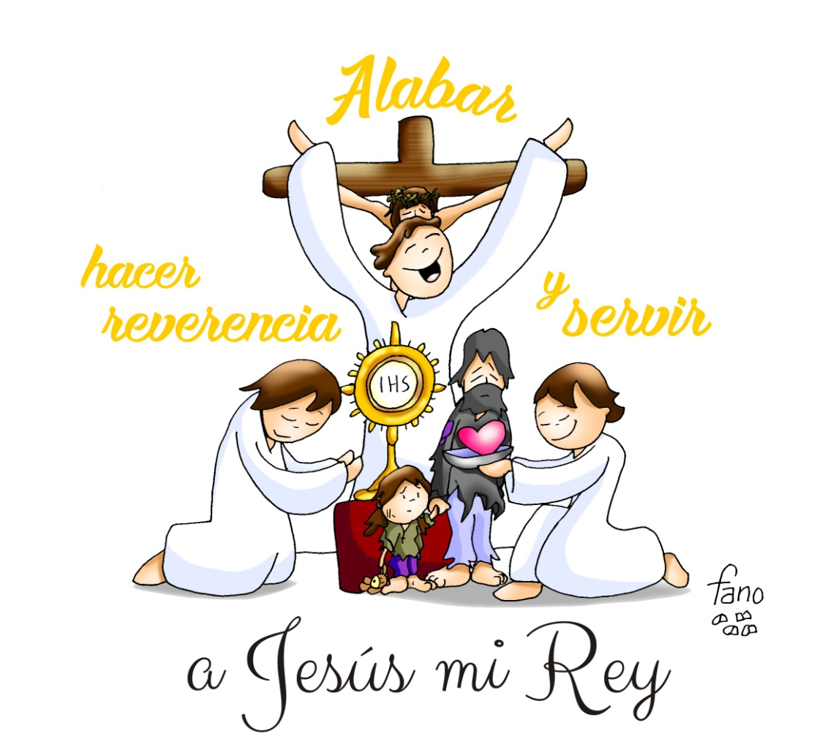

**Sacerdote:** *Conta connosco, Señor, para construír un mundo mellor. Por XCNS. Amén.*

1. **PROCESIÓN DE OFRENDAS**

* **UNHA COROA DE ESPIÑAS E UNHA ALMOFÍA CON AUGA:**

Neste día de Cristo Rei, con esta coroa de espinas e esta almofía con auga queremos simbolizar que o reinado de Xesús, leva consigo a entrega, darnos aos demais, poñernos en actitude de servir. Non podemos lavarnos as mans ante as necesidades dos demais.

**CAXATO:**

Ademais, con este caxato, queremos simbolizar a autoridade de Xesús. A súa Palabra, a súa presenza, os seus consellos, as súas orientacións, son para nós unha guía, luz e forza para seguilo hoxe. El é o noso rei, non nos apartemos nunca del. Adorémolo e sirvámolo no irmán pobre.

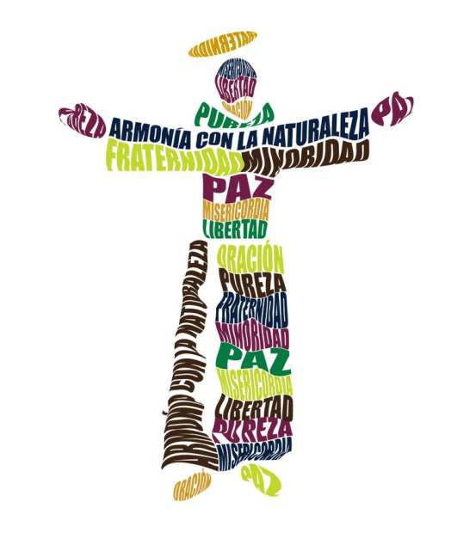**PAN E O VIÑO:**

Finalmente, co pan e o viño, queremos dar grazas a Deus porque, o seu reino, sempre nos trae o alimento necesario para vivir como persoas e como cristiáns. Que nunca nos falte o pan da Eucaristía.

**7. SUXESTIÓNS:**

- O evanxeo fálanos de reis e reinos. Nunha cartolina poñemos “Se eu fose rei?”. Os nenos escriben cousas que farían: leis, desexos, accións… Logo explicámoslles que o Reino de Deus é un reino de amor, de servizo, de entrega, de detalles cos demais. Comparamos agora o que escribimos antes: se coinciden rodeámolo cun círculo, se non coinciden tachámolo. Sacamos conclusións se estamos no camiño do Reino ou non, como sería é mundo se o fixésemos todos, etc.

- Con cartolina facemos unha coroa grande. Cada neno vai pegando nela un corazón mentres len: “Dar a Xesús unha coroa de ouro, é pouca cousa. Dar a Xesús unha coroa de espinas, non o merece. Imos darlle unha coroa de amor, o noso amor representado nestes corazóns, porque o amor con amor se paga”.

- Dialogamos sobre que habería que facer para que os pobres sexan a coroa da nosa cabeza (acordémonos máis deles) e do noso corazón (amémolos).

**[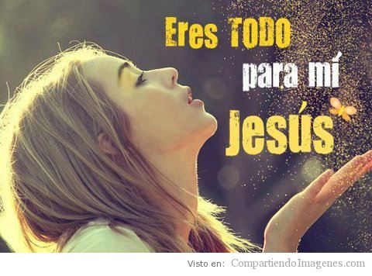](http://www.google.es/url?sa=i&rct=j&q=&esrc=s&source=images&cd=&cad=rja&uact=8&ved=2ahUKEwiPj8GZqOHeAhWQ26QKHeDYCuYQjRx6BAgBEAU&url=http://www.compartiendoimagenes.com/jesus-eres-todo-para-mi.html&psig=AOvVaw3v89q9Ivwbf2CIP1Zf8UJ_&ust=1542746337209108)**

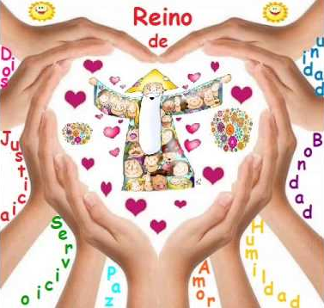

**ORACIÓN DE GRAZAS**

Que veña o teu Reino

**Noso Pai que estás e reinas no ceo,**

que estás tamén e queres reinar na terra;

axúdanos a ser e vivir como irmáns.

**Que o teu nome sexa bendito,** santificado, respectado;   
que todos te coñezan, e que nós che deamos

a coñecer na nosa vida.

**Que veña o teu Reino:** que veña a xustiza,

a solidariedade, a paz;

que ninguén morra de fame, nin de sede, nin de odio;

que ninguén sexa explotado, oprimido,

que ninguén sexa excluído, marxinado, discriminado.

**Que veña o teu Reino, o teu Espírito,**

e se apropie dos nosos corazóns

e empece neles a reinar con forza,

para que nos empeñemos xa en facer a túa vontade

na terra, como se fai no ceo; para que anticipemos xa no

chan o reino de solidariedade que hai no ceo. **AMÉN.**

José E. Ruiz de Galarreta

el reino de solidaridad que hay en el cielo. **AMÉN.**

*José E. Ruiz de Galarreta*

**Te lo pedimos con María, reina de las Misiones. Amén.**



“A CATEQUESE COMEZA NACASA…

E CONTINÚA NA PARROQUIA”.